Zamora Xochitla Armando Eduardo

Administración

Actividad Integradora “Organización”

Organigrama Zamora Inc.

TIPOS DE ORGANIGRAMA.

- Verticales: Presentan las unidades ramificadas de arriba abajo a partir del titular, en la parte superior, y desagregan los diferentes niveles jerárquicos en forma escalonada. Son los de uso más generalizado en la administración, por lo cual, los manuales de organización recomiendan su empleo [2].
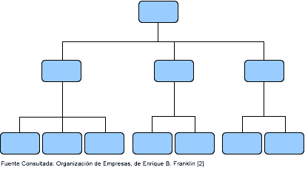
- Horizontales: Despliegan las unidades de izquierda a derecha y colocan al titular en el extremo izquierdo. Los niveles jerárquicos se ordenan en forma de columnas, en tanto que las relaciones entre las unidades se ordenan por líneas dispuestas horizontalmente [2].
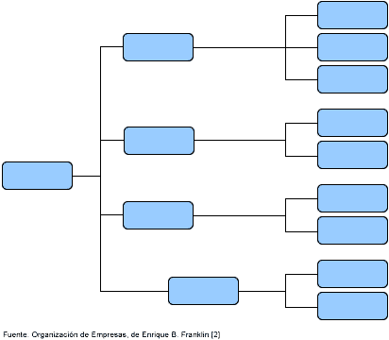
- Mixtos: Este tipo de organigrama utiliza combinaciones verticales y horizontales para ampliar las posibilidades de graficación. Se recomienda utilizarlos en el caso de organizaciones con un gran número de unidades en la base [2].
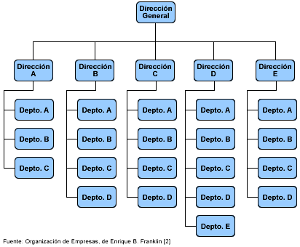
- De Bloque: Son una variante de los verticales y tienen la particularidad de integrar un mayor número de unidades en espacios más reducidos. Por su cobertura, permiten que aparezcan unidades ubicadas en los últimos niveles jerárquicos [2].
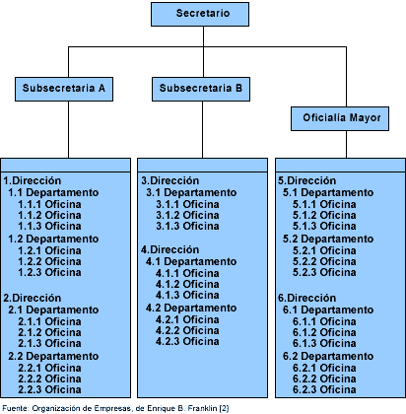
- Circulares: En este tipo de diseño gráfico, la unidad organizativa de mayor jerarquía se ubica en el centro de una serie de círculos concéntricos, cada uno de los cuales representa un nivel distinto de autoridad, que decrece desde el centro hacia los extremos, y el último círculo, osea el más extenso, indica el menor nivel de jerarquía de autoridad. Las unidades de igual jerarquía se ubican sobre un mismo círculo, y las relaciones jerárquicas están indicadas por las líneas que unen las figuras [3].
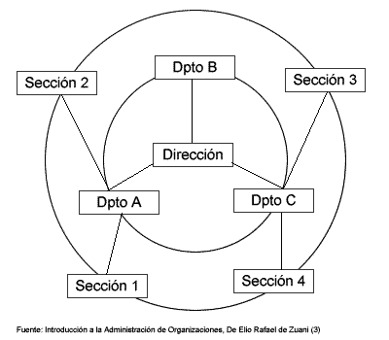

FUENTE: http://roble.pntic.mec.es/jars0022/cac_practica/eval1/tema1/organigrama.htm

